## JS运算符优先级

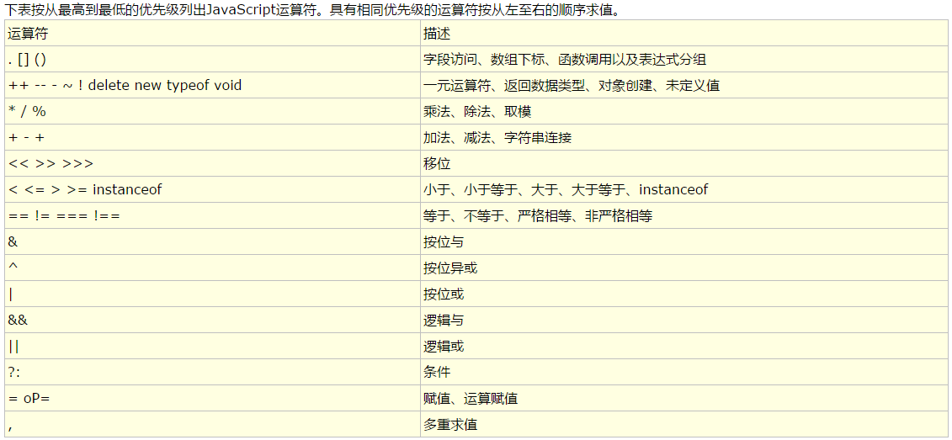

## JS中 == 和 === 的区别

第一个是相等符；

第二个全等符；

其中第一个在比较的时候，会进行类型转换，而第二个则不会，如：

alert('55' == 55);//true

alert('55' === 55);//false

## 3．console.dir()可以显示一个对象所有的属性和方法

<script type="text/javascript">

var info = {

blog:"http://www.ido321.com",

QQGroup:259280570,

message:"程序爱好者欢迎你的加入"

};

console.dir(info);

</script>



## 4．追踪函数的调用轨迹

<script type="text/javascript">

/*函数是如何被调用的，在其中加入console.trace()方法就可以了*/

　　function add(a,b){

console.trace();

　　　　return a+b;

　　}

　　var x = add3(1,1);

　　function add3(a,b){return add2(a,b);}

　　function add2(a,b){return add1(a,b);}

　　function add1(a,b){return add(a,b);}

</script>

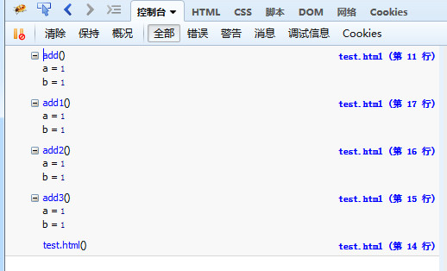

## 5．计时功能

<script type="text/javascript">

　　console.time("控制台计时器一");

　　for(var i=0;i<1000;i++){

　　　　for(var j=0;j<1000;j++){}

　　}

　　console.timeEnd("控制台计时器一");

</script>



## 6．href="#"与href="javascript:void(0)"的区别

# 包含了一个位置信息，默认的锚是#top 也就是网页的上端。

而javascript:void(0), 仅仅表示一个死链接。

在页面很长的时候会使用 # 来定位页面的具体位置，格式为：# + id。

如果你要定义一个死链接请使用 javascript:void(0) 。

JavaScript小技巧整理篇(非常全)：

<http://www.jb51.net/article/78670.htm>

JS动态添加option和删除option(附实例代码)

http://www.jb51.net/article/35205.htm